Báo cáo đồ án tuần 4

Đồ Án Website Bán Mô Hình MongoDB+ ExpressJs + ReactJs + Node Js

1/Phần chức năng mua hàng

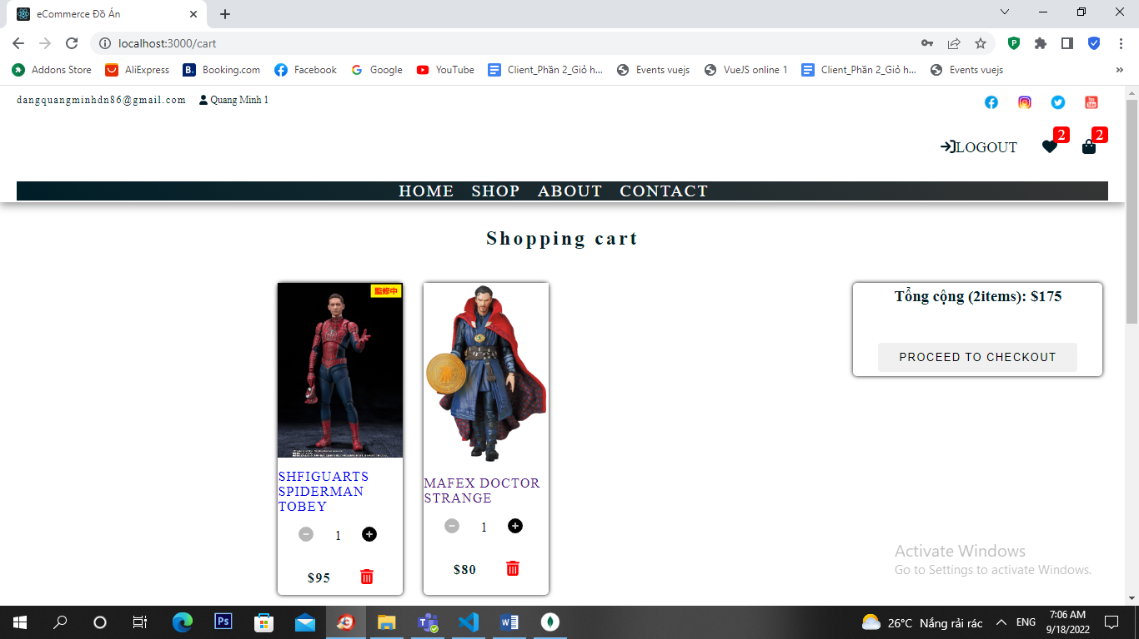

1.1/Phần giao diện và các quy trình mua hàng

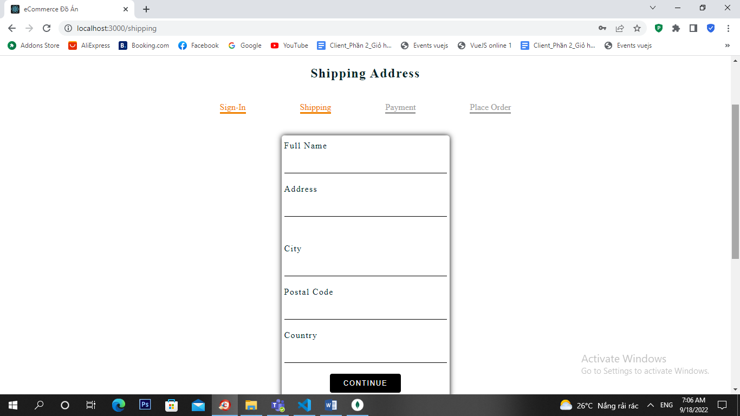

Thông tin khách hàng

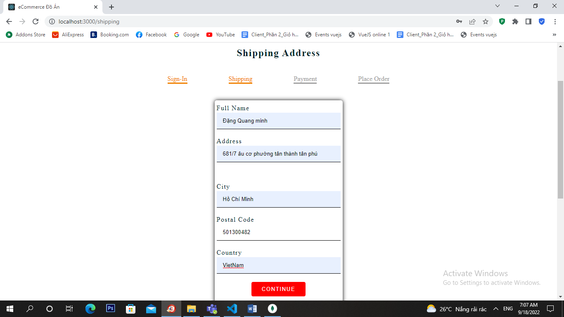

1.2/Trang Thanh toán

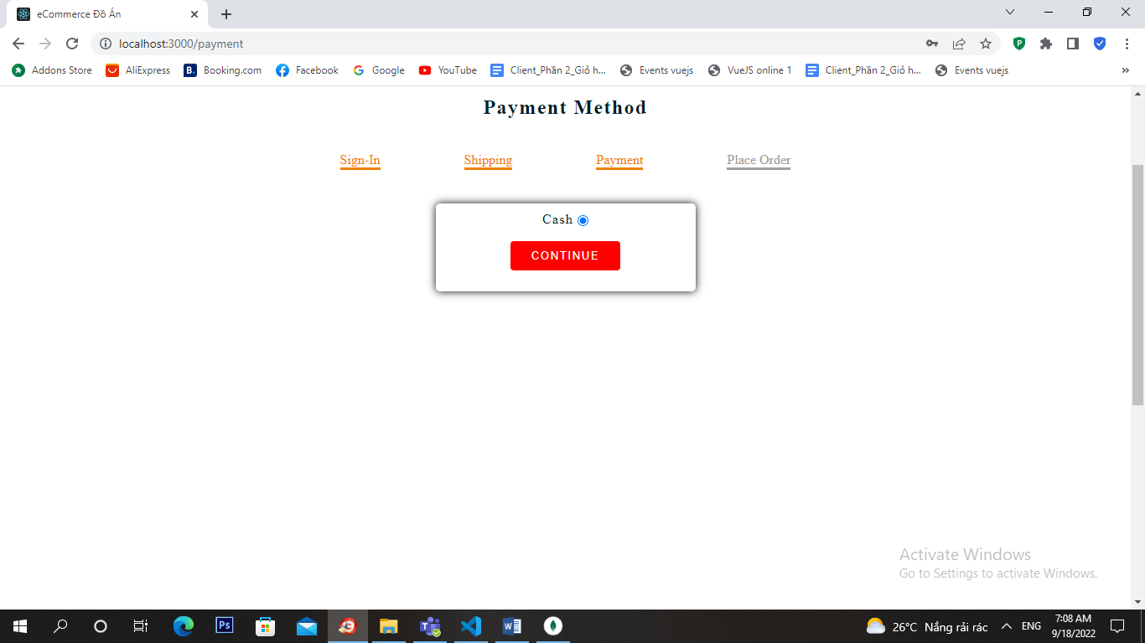

1.3/Trang kiểm tra lại thông tin hóa đơn và bắt đầu đặt hàng

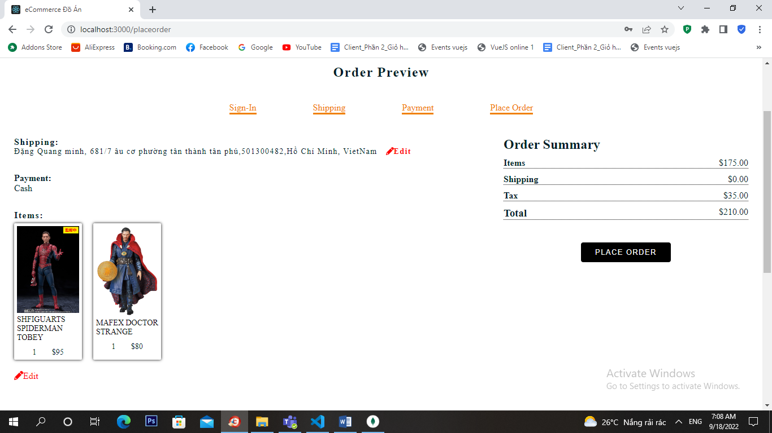

1.4/ Sau khi đặt hàng sẽ có trang thông tin hóa tin hóa đơn

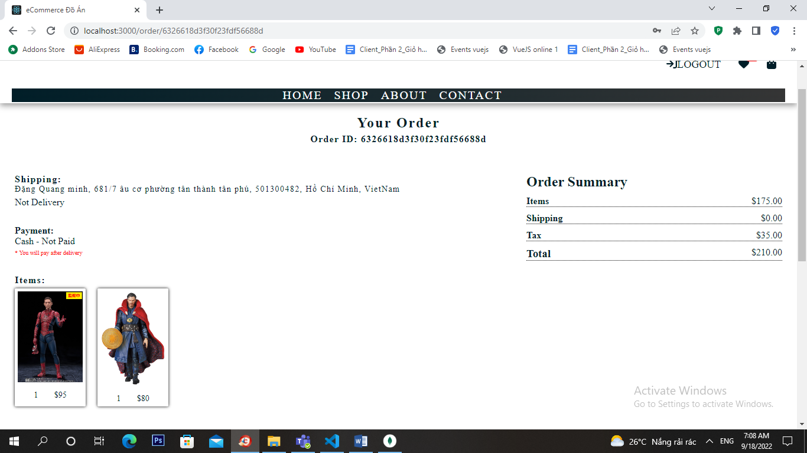

2/Tính năng order history

Sau khi đặt hàng thì thông tin hóa đơn sẽ có trong ORDER HISTORY

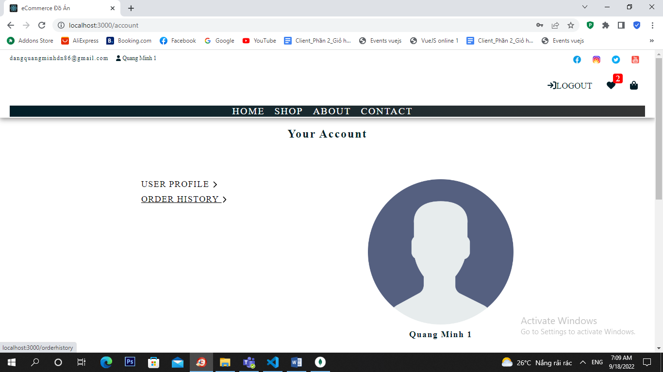

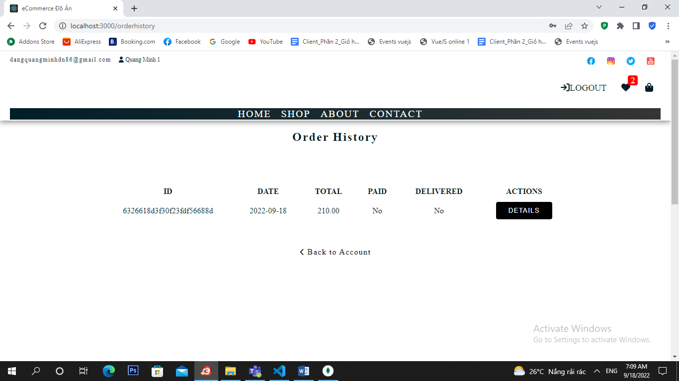

2.1/ Xem chi tiết hóa đơn

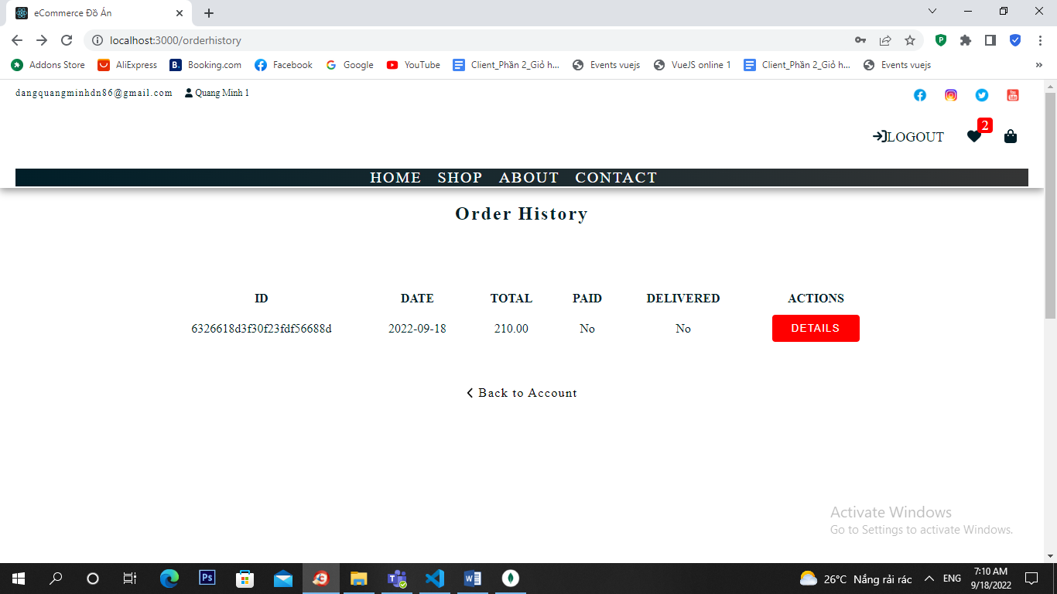

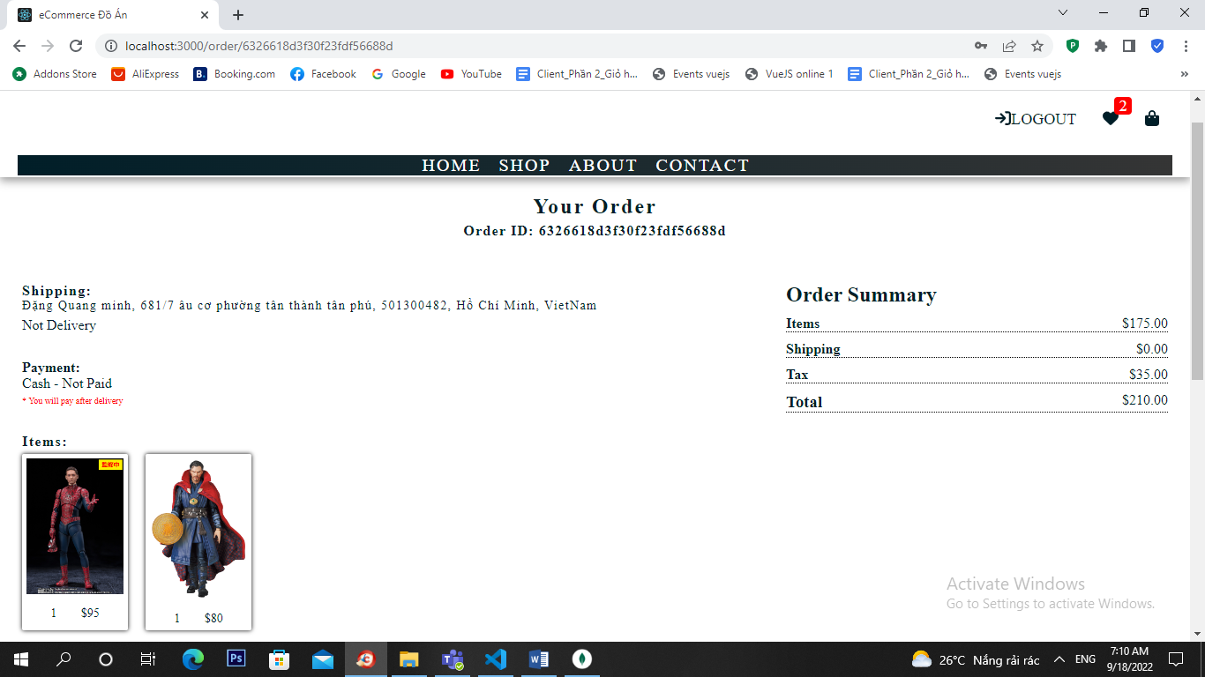

Vậy đồ án 1 em đã xong! Em chuẩn bị tiếp tục cho đồ án 2 thưa cô